UD-07. Exercici 1
Visual Studio Code
En aquesta imatge es veuen 3 finestres:
- En la finestra exterior el plugin de docker mostrant-nos els contenidors, imatges i volums. Fins i tot es veu com s’ha pogut editar un fitxer del contenidor.
- En la finestra mitjana es veu VisualStudioCode rodant en el contenidor (fet amb l’opció Attach Visual Studio Code. En ella es veu la confecció d’una altra pàgina php (adrServidor.php)
- En la finestra interior es veu com funciona la pàgina php anterior
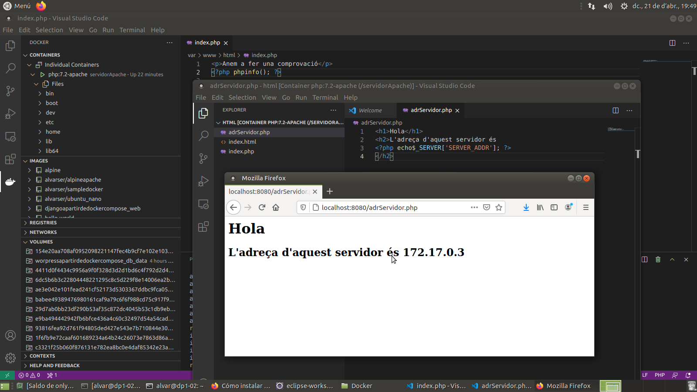

UD-07. Exercici 2
Portainer CE
Adjunte 5 imatges on es veuen en les 2 primeres:
- La primera pàgina (de 4) dels volums.
- La segona pàgina (de 4) dels contenidors

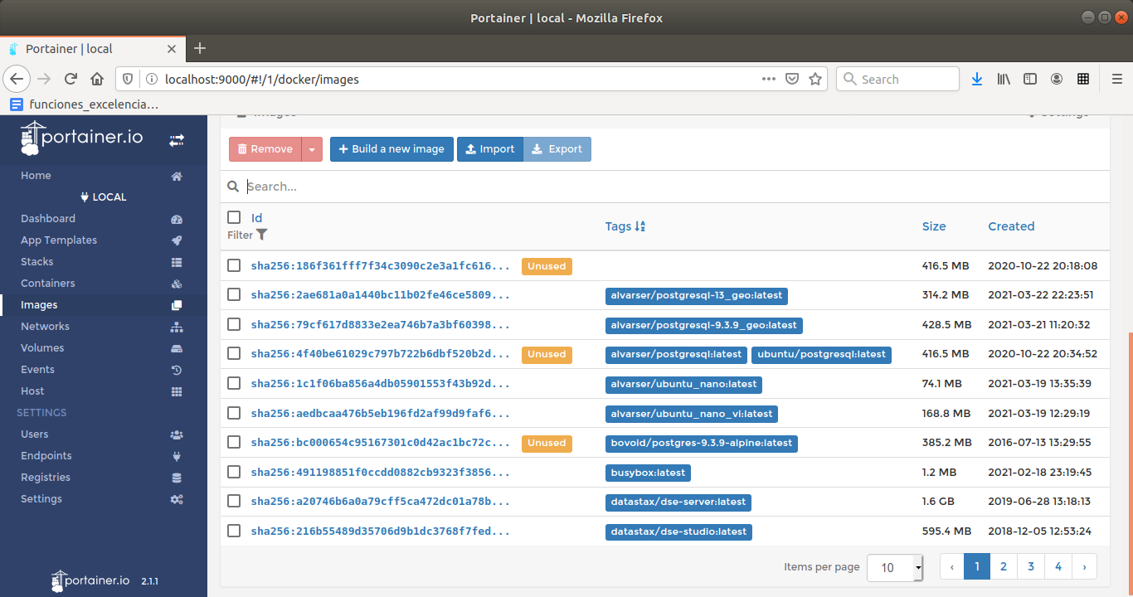
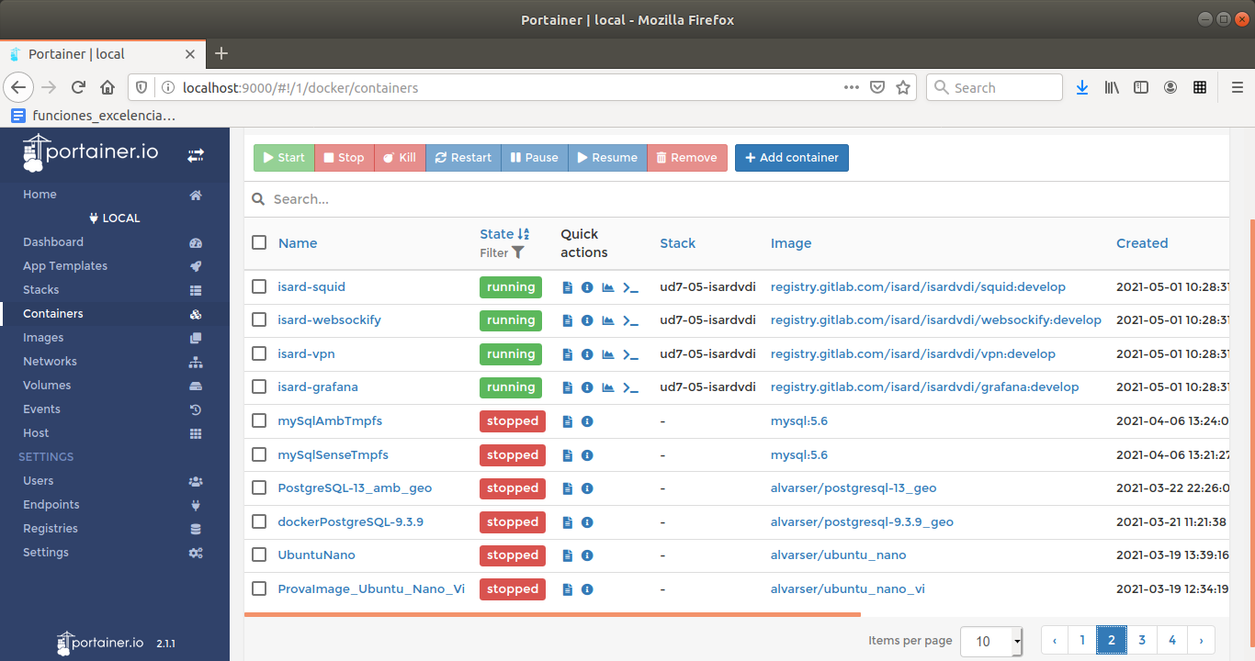

Les 3 següents imatges són per a mostrar com des de Portainer CE s’ha posat en marxa un nou contenidor, en aquest cas de MongoDB:
- En la primera es veu com s’ha fet a partir d’una plantilla
- La segona mostra com ja està en marxa el contenidor, i que el port enllaçat és el 49153 (màquina real) al 27017 (del contenidor, el de MongoDB)
- La tercera mostra com des de la màquina real (tenia un Mongo ja instal·lat, però només estic utilitzant la consola de connexió) connectem al port 49153, i ens contesta el servidor que està al contenidor (la versió del programa de consola és la 4.4.4, mentre que la del servidor és la 4.4.5). I s’està treballant perfectament
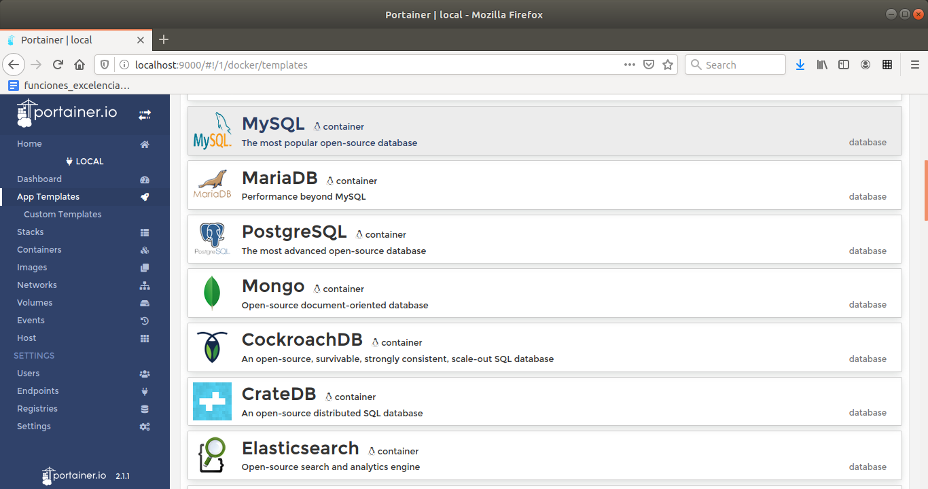
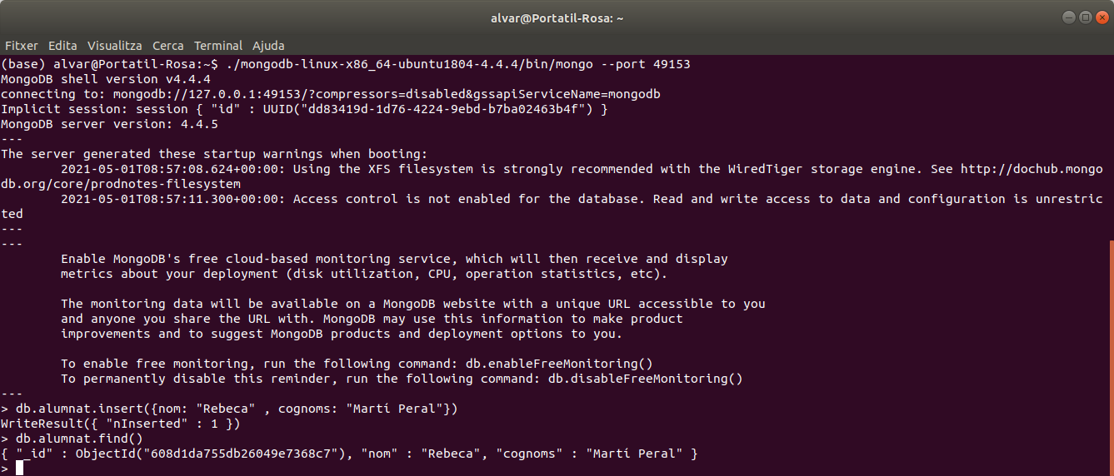
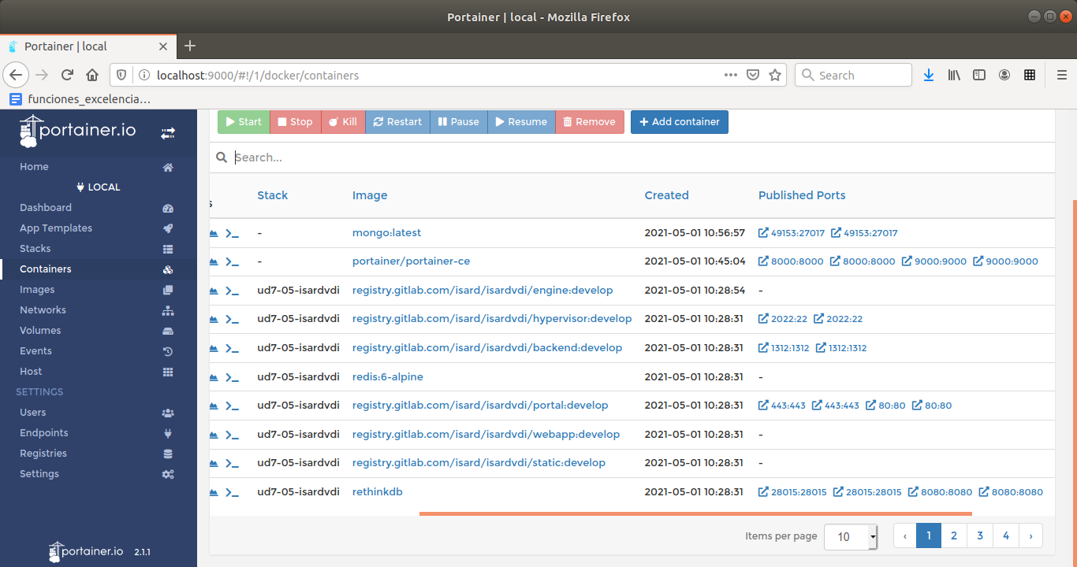

UD-07. Exercici 5
IsardVDI
La imatge mostra que està funcionant. Tanmateix he tingut problemes per instal·lar el TetrOS de mostra i el Ubuntu 20-04
Considere que és una eina molt molt interessant, però no m’ha donat temps d’investigar més

